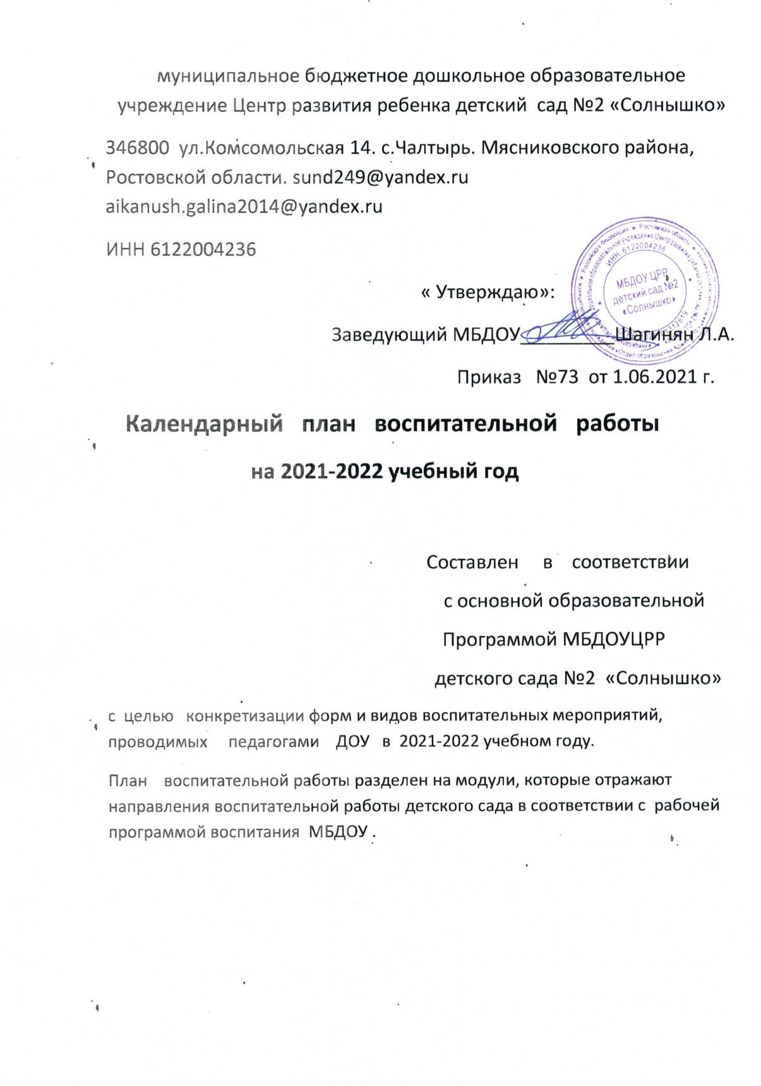

Творческие соревнования
Конкурсы и выставки
№ | Мероприятия | Возраст воспитанников | Сроки | Ответственные

1. | Конкурс декоратив-но - прикладного творчества из природных материалов совместно с родителями  «Осень бывает  разная…» | 4-7лет | Сентябрь | Воспитатель- эколог  Воспитатели
2. | Конкурс поделок в стиле «Печворк» | 6-7лет | Октябрь | Изорук, родители, воспитатели
3. | Экскурсия в картинную галерею «Чалтырь» на выставку работ местных художников | 6-7лет | Октябрь | Зам.заведующего,изорук, родители. воспитатели
4. | Конкурс творческих поделок:  «Подарок Деду Морозу» | 3-7лет | Декабрь | Зам.заведующего,  воспитатели
5. | Конкурс газет: «Лучше папы друга нет» | 5-7лет | Февраль | Зам.заведующего,  воспитатели
6. | Конкурс изобразительного искусства  «Весенний вернисаж» | 3-7лет | Март | Руководитель изостудии
7. | Конкурс кулинарно-го искусства «Бабушкины пироги» | 5-7лет | Март | Зам. заведующего, воспитатели
8. | Выставка детских работ из соленого теста «Для милых и добрых» | 3-5лет | Март | Воспитатели
9. | Конкурс среди групп на лучший «Лего- космодром» | 6-7лет | Апрель | Зам. заведующего, воспитатели.
10. | Участие в районном традиционном конкурсе рисунков «День Победы» | 5-7лет | Май | Зам. заведующего, воспитатели.
11. | Общесадовская выставка детско- родительских работ «Пусть всегда будет Солнце!» | 3-7лет | Июнь | Зам. заведующего, воспитатели
12. | Традиционный пленер с детьми старшего возраста «Красив цветами детский сад!» | 6-7лет | Июнь | Изорук
Музыкальные праздники и развлечения
№ | Мероприятия | Возраст воспитанников | Сроки | Ответственные
1. | Досуг « Мои любимые | 2-4года | Сентябрь | Муз руководитель  Воспитатели младших групп
2. | Досуг «Путешествие Незнайки в страну знаний» | 5-6лет | Октябрь | Муз руководитель  Воспитатели старших групп
3. | Развлечение «Здравствуй, Осень!» | 3-4года | Октябрь | Муз руководитель  Воспитатели младших групп
4. | Муз.литературная композиция «Люблю я чудное природы увядание!» | 6-7лет | Ноябрь | Муз руководитель  Воспитатели старших групп
5. | Муз спектакль «Цыпленок ищет маму» | 3-4года | Ноябрь | Муз руководитель  Воспитатели младших групп
6. | Концерт «Для милых дам»ко Дню матери. | 6-7лет | Ноябрь | Муз руководитель  Воспитатели старших групп
7. | Досуг «Музыкальная шкатулка» -армянские колыбельные песни | 3-7лет | Декабрь | Муз руководитель  Воспитатели младших и старших групп
8. | Фестиваль в историко- этнографическом музее «Предания старины глубокой» | 6-7лет | Декабрь | Зам.заведующего
9 | Новогодние утренники | От2х до 7лет | Декабрь | Зам.заведующего  Муз руководители, воспитатели
10 | Праздник Рождества Христова | 5-7 лет | Январь | Зам.заведующего  Муз руководители, воспитатели
11. | Коляда. Музыкально- фольклорное развлечение. | 3-7лет | Январь | Уч. логопед, воспитатели. Муз.руководители.
12. | «Мы веселые и умелые»-концерт для кукол | 2-4года | Февраль | Воспитатели. Муз.руководители
13. | Гала- концерт перед сотрудниками и детьми | 5-7 лет. | Февраль | Воспитатели. Муз.руководители
14. | Музыкально- спортивное развлечение «Бравые солдаты» | 3-4года | Февраль | Инструктор по физвоспитанию  Воспитатели. Муз.руководители
15 | Музыкально- спортивное мероприятие «Спорт нам поможет - силы умножит» | 6-7лет | Февраль | Инструктор по физвоспитанию  Воспитатели. Муз.руководители
16. | Утренники ко Дню 8 марта | 3-7 лет | Март | Воспитатели. Муз.руководители
17. | «Конкурс Золушек» | 6-7лет | Март | Зам.заведующего  Воспитатели. Муз.руководители
18. | «Праздник бантиков» | 2-4 года | Март | Воспитатели. Муз.руководители
19. | «День птиц» -музыкально- литературное развлечение | 6-7лет | Март | Воспитатель- эколог, муз руководители, воспитатели
20. | «День смеха» | 4-7лет | Апрель | Воспитатели, зам.заведующего
21. | «Веселый поезд» развлечение | 2-3года | Апрель | Муз.руководители, воспитатели
22. | «День Земли» интегрированное развлечение | 5-7 лет | Апрель | Воспитатель- эколог, муз руководители, воспитатели
23. | Флешмоб на свежем воздухе ( начало традиционного ежедневного мероприятия ) | 4-7лет | Апрель | Муз.руководители, ВоспитателиИнструктор по физвоспитанию.
24. | День Победы- музыкально- литературная композиция | 5-7лет | Май | Зам.заведующего, муз.руководители, воспитатели.
25. | «До свидания. Детский сад!» Выпускной утренник | 6-7лет | Май | Зав.ДОУ, зам.зав ДОУ, воспитатели, муз. руководители.
26. | «Здравствуй, Лето красное!» муз развлечение на воздухе. | 3-7 лет | Июнь | Зам.заведующего, муз.руководители, воспитатели.
27. | «Моя Россия» -муз. литературный конкурс | 5-7лет | Июнь | Уч. логопед, воспитатели, муз.руководители
28. | Концерт старших дошкольников перед малышами | 6-7лет | Июнь | Муз.руководители, Воспитатели

Фольклорные мероприятия

№ | Мероприятия | Возраст детей | Сроки | Ответственные
1. | День именин девочек: Елизаветы, Александры, Ирины, Натальи, Арины, Софии, Любови, Анастасии. | 3-7лет | Сентябрь | Зам.зав. воспитатели, музруки.
2. | Фольклорный праздник « Покров Пресвятой Богородицы». (Народные песни, хороводы, загадки, игры) | 5-7лет | Октябрь | Зам.зав. воспитатели, музруки.
 | «Рябинкины именины»
3. | Экскурсия по родному селу, к Храму Св.Амбарцума. | 6-7лет | Октябрь | Воспитатели, родители.
4. | Досуг «Приметы осени» | 5-7лет | Ноябрь | Воспитатели, уч. логопед
5. | Досуг «Ладушки»  (песенки, потешки, хороводы) | 2-3года | Ноябрь | Воспитатели, пед.психолог
6. | День именин мальчиков :Даниила, Дмитрия, Федора,Ивана,Михаила | 6-7лет | Ноябрь | Зам.зав. воспитатели, музруки
7. | «Предания старины глубокой» досуг в историко-этногра-фическом музее(Армянский фольклор) | 6-7лет, школьники начальных классов. | Декабрь | Зав.ДОУ, зам.заведующего, воспитатели, муз руководители,работники музея
8. | День зимнего солнцестояния- обрядовые игры, устный русский народный фольклор. | 6-7лет | Декабрь | Зав.ДОУ, зам.заведующего, воспитатели, музруководители.
9. | Выставка старинных и народных новогодних игрушек. | 2-7лет | Декабрь | Зам.заведующего, родители. воспитатели.
10. | «Коляда- Коляда, отворяй ворота!»- театрализованное костюмированное представление. Крещение. | 6-7лет | Январь | Зам.заведующего, родители. воспитатели,  муз руководители.
11. | Потешки, шутки- прибаутки, ряжение.. | 2-4года | Январь | Зам.заведующего, родители. воспитатели,  муз руководители
12. | Широкая Масленица.  Гуляния, заклички, забавы, хороводы, сжигание чучела, блины, самовар…. | 5-7лет | Март | Зам.заведующего, родители. воспитатели,  муз руководители
13 | Благовещение, Чистый Четверг-познавательный досуг для детей и взрослых. | 5-7 лет. | Апрель | Зам.заведующего, родители, воспитатели,  муз руководители, работники ДОУ.
14. | «Светлое Христово Воскресение»-развлечение | 3-7лет | Май | Воспитатель-эколог, воспитатели,  муз руководители, работники ДОУ.
15. | Святая Троица, Ивана-Купала(Сбор чабреца | 6-7лет | Июнь  Июнь
 | и других целебных трав. |  |  | Воспитатель-эколог, воспитатели,  работники ДОУ
16. | «Вардавар»- армянский обрядовый праздник на музейной площади села | 5-7лет | Июль | Воспитатель-эколог, воспитатели,  Работники музея и церкви Св.Амбарцума
17. | Медовый спас-14 августа.  Яблочный спас- 19 августа,  Ореховый спас- 29 августа ( Познава-тельный фольклорный вечер с дегустацией ) | 5-7 лет | Август | Воспитатель- эколог, воспитатели

Спортивные мероприятия

№ | Мероприятия | Возраст детей | Сроки | Ответственные
1. | День знаний. Экскурсия в школу №2, знакомство со спортивной площадкой, фотостендом спортсменов района, наградами школьников за спортивные достижения. | 6-7лет | Сентябрь | Инструктор по физвоспитанию, воспитатели, зам. заведующего
2. | День здоровья | 5-7 лет | Сентябрь | Инструктор по физвоспитанию, воспитатели, ст. медсестра
3. | «Фликер – дарит жизнь» - спортивное развлечение (ПДД) | 5-7лет | Октябрь | Инструктор по физвоспитанию, воспитатели, ст. медсестра
4. | Спортивные игры на центральном стадионе села | 6-7лет | Октябрь | Инструктор по физвоспитанию, воспитатели, ст. медсестра. Зам.заведующего
5. | Дальняя экскурсия в центральный парк. | 6-7лет | Ноябрь | Инструктор по физвоспитанию, воспитатели, ст. медсестра. Зам.заведующего
6. | «По ровненькой дорожке шагают наши ножки».  Развлечение по ПДД. | 3-5 лет | Декабрь | Воспитатели, Командир команды ЮПИД.
7. | «Туфельки для Золушки»Мастер – класс по Валеологии | 5-7 лет | Декабрь | Инструктор по физвоспитанию, воспитатели, ст. медсестра.
8. | Акция «Берегиня» - вода-это жизнь, значение и использование воды в жизни человека. | 6-7лет | Январь | Зам заведующего.  Воспитатели  Ст. медсестра.
9. | «Мы – защитники страны»-споритвные соревнования | 4-5лет | Февраль | Воспитатели, муз.руководители.
10. | «Джуманджи»-спортивный праздник | 5-6лет | Февраль | Инструктор по физвоспитанию, воспитатели, ст. медсестра.
11. | Военно- спортивная игра «Зарница» | 6-7лет | Февраль | Инструктор по физвоспитанию, воспитатели, ст. медсестра.
12. | «Приключения Светофора»- сюжетно - ролевая игра по ПДД совместно с командой ЮИД МОУ СОШ №2 | 5-7лет | Март | Инструктор по физвоспитанию, воспитатели, ст. медсестра, команда ЮПИД.
13. | «А ну-ка, мамочки»- спортивные соревнования с мамами. | 6-7лет | Март | Зам. заведующего,  инструктор по физвоспитанию, воспитатели.
14 | День смеха- спортивные приколы, игры, эстафеты | 3-7лет | Апрель | Зам.заведующего, инструктор по физвоспитанию, муз. руководители.
15. | «Один дома»- викторина по ОБЖ | 6-7лет | Апрель | Воспитатели
16. | «Добрый и злой ОГОНЬ. ТРИЗ, тайна двойного» | 4-7 лет | Апрель | Воспитатели
17. | Дальние экскурсии к памятникам Славы нашего района. | 6-7лет | Май | Инструктор по физвоспитанию, воспитатели, ст. медсестра. Зам.заведующего
18. | «Школа юного бойца» - спортивное развлечение. Посвященное Дню Победы. | 5-7лет | Май | Инструктор по физвоспитанию, воспитатели, ст. медсестра. Зам.заведующего  Ст. медсестра.  Муз.руководитель.
19. | День здоровья - участием родителей | 5-7лет | Июнь | Муз.руководитель, инструктор и воспитатели.
20. | Районный фестиваль в День защиты детей. Флешмоб на центральной площади села. | 5-7лет | Июнь | Муз.руководитель, инструктор и воспитатели.
21. | «Люблю тебя, Россия» праздник на музейной площади села.

Мероприятия по безопасности дорожного движения
(по предупреждению детского дорожно-транспортного травматизма)
№ | Мероприятия | Срок | Ответственные | Возраст детей
1. | Экскурсии и целевые прогулки:  Знакомство с улицей  Наблюдение за движением пешеходов | Сентябрь | Воспитатели, капитан команды ЮПИД Суслова К.В. | 4-7лет
2. | Наблюдение за работой светофора.  Знаки на дороге | Октябрь | Воспитатели всех групп  (совместно с родителями) | 3-7лет
3. | Рассматривание видов транспорта. Прогулка к пешеходному переходу | Ноябрь | Воспитатели | 3-7лет
4. | Видеофильмы для детей по ПДД. | Декабрь | Воспитатели | 3-4года
5. | Сюжетно- ролевые, театрализованные игры по ПДД со сказочными персонажами. | Январь | Воспитатели | 3-7лет
6. | ХПД по правилам движения на улице (рисование, лепка.аппликация, конструирование макетов) | Январь | Воспитатели и родители | 4-7лет
7. | Викторина «Уроки безопасности» | Февраль | Воспитатели | 6-7лет
8. | Беседы с детьми «Знаки на дороге» | Март | Воспитатели  Инспектор по пропаганде ДДТТ Кучейко В.Н. | 5-7лет
9. | «Путешествие по улицам города с Незнайкой» | Апрель | Воспитатели, инструктор по физвоспитанию, муз.руководитель | 3-7лет
10. | Сюжетно ролевые и дидактические игры: «Поездка на автомобиле»,  «Автопарковка»,  «Станция технического обслуживания»  Дидактические игры:  «Наша улица», «Светофор» «Поставь  дорожный знак», «Угадай, какой знак», «Чего не хватает?», «Собери  автомобиль», «Отвечай быстро» | Май  Июнь | Воспитатели всех групп.  Воспитатели всех групп | 3-7лет
11. | Подвижные игры,  (придумывание новыхигр):  «Воробышки и автомобиль»,  «Мы едем, едем, едем …»,«Стоп!», «Полосатые дорожки», «Чья команда скорее  соберется», «Велогонки»,  «Лошадки», «Горелки», «Найди свой цвет» | Июль | Воспитатели всех групп | 3-7лет

Художественная литература для чтения
и заучивания:
С.Михалков«Моя улица», «Велосипедист»,
«Скверная история»;
С. Маршак«Милиционер», «Мяч»;
В. Головко«Правила движения»;
С. Яковлев «Советыдоктора Айболита»;
О. Бедерев «Если бы…»;
А. Северный «Светофор»;
В. Семернин «Запрещается - разрешается»
Мероприятия по пожарной безопасности
 | Мероприятия | Сроки |  | Возраст детей |  |  | Ответственные
1 | Беседы  «Почему горят леса?» | Сентябрь |  | 5-7ЛЕТ |  |  | Воспитатели
2 | Беседа «Безопасный дом» | Октябрь |  | 4-5ЛЕТ |  |  | Воспитатели
3 | Проект «Один дома» | Ноябрь |  | 6-7лет |  |  | Воспитатели
4 | «Скоро Новый год!»если в доме возникнет пожар(использо-ватьт мульти  медийный показ) | Декабрь |  | 4-7лет |  |  | Воспитатели, воспитатель- эколог
5 | Сюжетно- ролевая игра «Пожар в детском саду» | Январь |  | 5-7лет |  |  | Зав.ДОУ, зам зав.ДОУ, персонал детского сада
6.  7.  8.  9. | Знаешь сам- расскажи другому.  Викторина. Игры с предметами- заместителями, наборы картин для детей.  Инсценировка «Кошкин дом»  Мастер- классы с детьми старшего дошкольного возраста по тушению пожара  Музыкально- спортивный досуг «Правила выполняй- здоровье сохраняй!» |  | Февраль  Март  Апрель  Май |  | 6-7лет  6-7лет  3-7лет  3-7лет | Воспитатели  Воспитатели  Воспитатели, родители, инструктор по физвоспитанию  Воспитатели, родители, инструктор по физвоспитанию

Художественная литература:
С. Маршак «Рассказ о неизвестном герое», «Пожар»
Е. Хоринская«Спичка-невеличка»
А. Шевченко «Как ловили уголька»
Л. Толстой «Пожарные собаки»
Загадки, пословицы, поговорки
Дидактические игры:
Опасные ситуации
В мире опасных предметов
Служба спасения: 01, 02, 03, единая служба
Горит – не горит
Кому что нужно для работы?
Бывает – не бывает
Оформление выставки детских рисунков
«Не шути с огнем»
Практические занятия с детьми по
формированию навыков поведения
Практикум для детей и воспитателей
Старшая медсестра: «Оказание первой помощи в экстренных
ситуациях»,
Тематический досуг:«Добрый и злой огонь», «Как мы боремся с огнем»
Познавательная итоговая викторина «Что?Где? Когда?»

